GUÍA EVALUADA DE RESUMEN UNIDAD 0
Guía n°1 “Historia geográfia y Cs. Sociles”

Nombre: |  |  |  | Curso: | 5° Básico | Fecha
Puntaje Evaluación |  | 52 pts. | Puntaje de corte (60%):
Puntaje obtenido: |  |  | Calificación:

INSTRUCCIONES: Se recomienda usar un tiempo de 45 a 60 minutos para el desarrollo de esta guía. Y el plazo de envío de esta guía será para el día 24/03/2020

Objetivos:
- Ubicar lugares en un mapa, utilizando coordenadas geográficas como referencia (paralelos y meridianos)
- Distinguen paralelos y meridianos en un mapa o en un globo terráqueo, y reconocen las principales líneas de referencia de la Tierra (meridiano cero o de Greenwich, círculo del Ecuador, entre otras).
- Localizan algunos países y ciudades del mundo y de América, utilizando la red de coordenadas geográficas, e indican su latitud y longitud
Contenidos:
- Coordenadas geográficas
- líneas imaginarias (paralelos y meridianos)
- Localización geográfica (ejercicios de latitud y longitud)

ITEM I.-PRESENTACIÓN DEL CONTENIDO

CONCEPTOS GEOGRÁFICOS IMPORTANTES
Ubicación absoluta
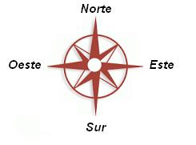
La ubicación geográfica es la posición fija de una persona u objeto en la Tierra, la que puede ser identificada mediante la utilización de las referencias geográficas utilizadas por la sociedad: los puntos cardinales y las coordenadas geográficas.
Puntos cardinales
Los puntos cardinales son las cuatro direcciones derivadas del movimiento de rotación terrestre que conforman un sistema de referencia cartesiano para representar la orientación en un mapa o en la propia superficie terrestre.
Estos puntos cardinales son: el este, oeste, norte y sur.
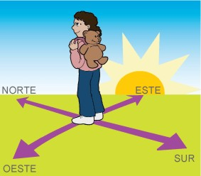
Este y oeste
El este o también llamado oriente es por donde sale el sol. En el sentido contrario al este se encuentra el oeste u occidente, que es por donde se oculta el sol.
Norte y sur
El norte es el lugar que esta frente a nosotros cuando tenemos el este a la derecha, contrario al norte está el sur.

COORDENADAS GEOGRÁFICAS
Son un conjunto de líneas imaginarias de referencia que sirven para ubicar un determinado lugar en el planeta.
Las líneas imaginarias son trazados que la sociedad ha adoptado como referencias para ubicarse en la superficie de la Tierra. Como se trata de una convención social, se les llama imaginarias para enfatizar el hecho de que no existen materialmente, sino que son utilizadas por los seres humanos para ubicarse mejor. Las principales líneas imaginarias son los paralelos y los meridianos.
Los paralelos
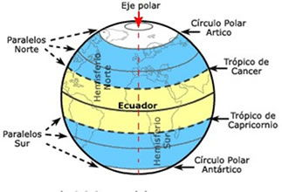
Son circunferencias perpendiculares al eje terrestre, son líneas imaginarias con dirección este-oeste. El paralelo que se toma como referencia es el ECUADOR (0º), es el de mayor extensión y divide la Tierra en dos hemisferios, el norte y el sur. A partir del Ecuador, se establecieron 90 grados hasta el polo norte y 90 grados hasta el polo sur. Los paralelos más importantes son cuatro, en el hemisferio Norte se ubican el Trópico de Cáncer y el Círculo Polar Ártico, en el hemisferio Sur tenemos el Trópico de Capricornio y el Círculo Polar Antártico.
Los círculos polares señalan el límite máximo de iluminación en torno a los polos. En el círculo polar donde lleguen los rayos solares durante el solsticio de verano, el Sol será visible hasta la medianoche de ese día, al mismo tiempo, en el polo de ese mismo hemisferio se iniciará el día de seis meses.
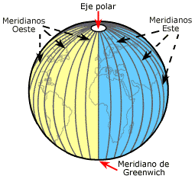
Los meridianos
Son semicircunferencias que comienzan y terminan en los polos, son líneas imaginarias dirección norte-sur. En 1884, se determinó que el meridiano cero grados o de origen es el que pasa por el observatorio astronómico de la ciudad de Greenwich, cerca de Londres, dividiendo el planeta en los hemisferios: Occidental u Oeste y Oriental o Este. Desde el meridiano de Greenwich, hay 180 grados hacia el oeste y 180 grados hacia el este. Esto porque al ser semicircunferencias, cada meridiano tiene un antimeridiano que es su opuesto. Se utilizan como referencia para los usos horarios. Existen 24 meridianos correspondientes a los 24 husos horarios: 12 hacia el este y 12 hacia el oeste.
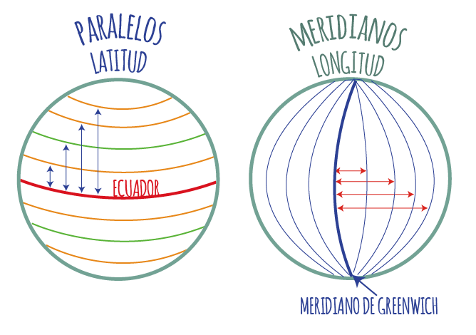
LATITUD Y LONGITUD
Una vez sabemos que son los meridianos y paralelos ya podemos dar el siguiente paso para poder ubicar un punto concreto en la superficie terrestre. Para ello necesitamos conocer sus coordenadas geográficas, es decir, su latitud y longitud.
Latitud: es la distancia que existe desde un paralelo al Ecuador. Su valor oscila desde 0º (ecuador) hasta 90º (los polos)
Longitud: es la distancia que existe desde un meridiano al meridiano de Greenwich. Su valor oscila desde 0º (meridiano de Greenwich) hasta 180º (meridiano opuesto a Greenwich)

Si proyectamos la Tierra en un plano, los meridianos (longitudes) y paralelos (latitudes) las veremos de las siguientes formas:
Ejemplo N°1
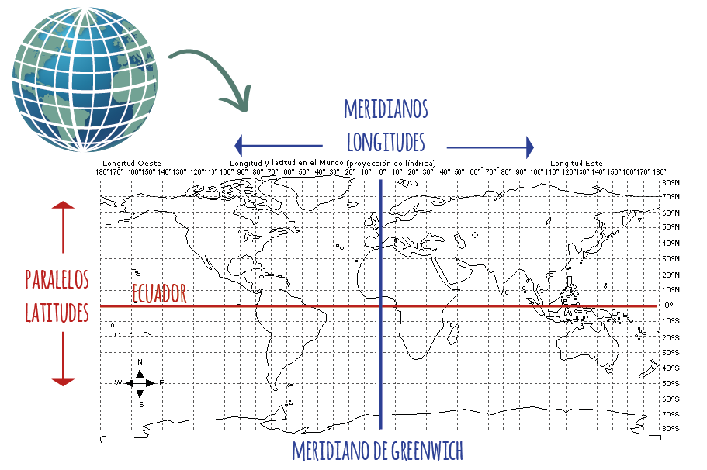

Ejemplo N°2

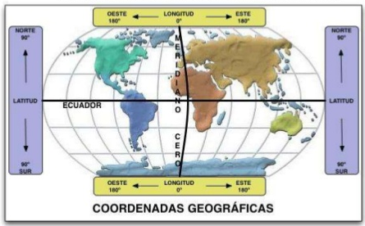

ITEM II.- PRÁCTICA GUIADA
Busca el siguiente link, y practica las coordenadas geográficas

https://www.cerebriti.com/juegos-de-geografia/coordenadas-geograficas
ITEM III.- PRÁCTICA AUTÓNOMA Y PRODUCTO

1. Completa la siguiente rosa de los vientos, con los puntos cardinales. (Norte- Sur – Este- Oeste)(4Pts.)

2. observa el mapa del pirata y señala si la afirmación es falsa (F) o verdadera (V) (4Pts.)
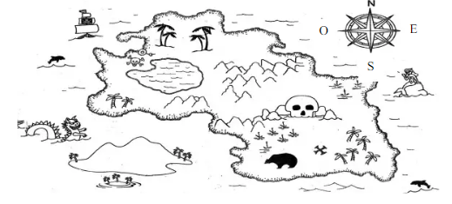

- ____ Al Este de la roca con forma de calavera se encuentra una sirena.
- ____ El tesoro se encuentra escondido al Norte de la Isla.
- ____ El barco para llegar al tesoro se debe dirigir al Sur.
- ____ La laguna se encuentra al Este de la sirena.

3. Trabajando en el globo terráqueo
Anota en cada el número del símbolo que le corresponde. (10 Pts.)
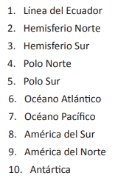
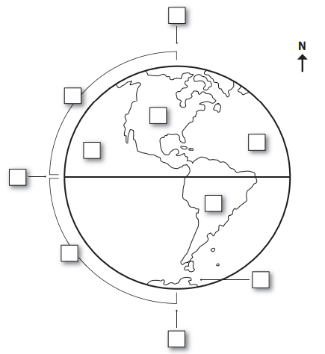
4. Escribe el nombre de las líneas imaginarias según corresponda. (Búscalas están en tu guía) (8 Pts.)

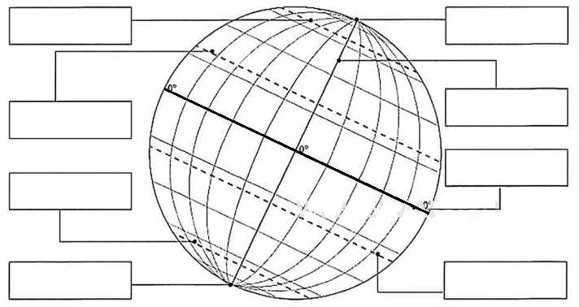

5. Desarrolla los siguientes ejercicios de ubicación geográfica, recuerda leer y revisar una vez más el contenido de la guía antes de responder.

- Observa los puntos rojos y escribe su localización geográfica. (9 Pts.)
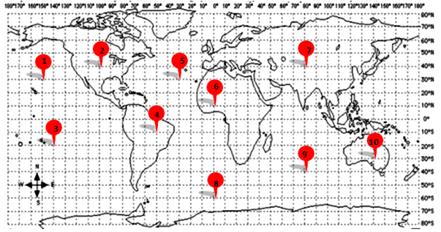
Ejemplo:
- Latitud 30° Norte, Longitud 150 ° Oeste. 6. ___________________________________
- _____________________________________ 7. ___________________________________
- _____________________________________ 8.____________________________________
- _____________________________________ 9.____________________________________
- _____________________________________ 10.___________________________________

- Observa los puntos rojos y escribe su localización geográfica. (5 Pts.)
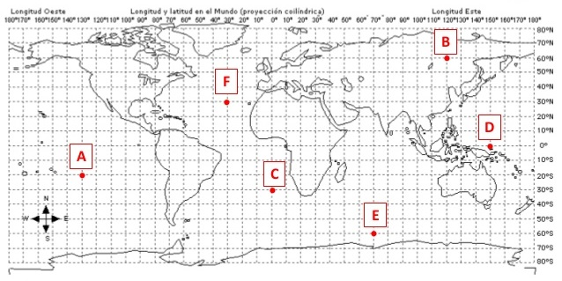
- _____________________________________ D. ___________________________________
- _____________________________________ E.____________________________________
- _____________________________________

- Observa los mapas y localiza con una y un número las coordenadas geográficas. (12 Pts.)

Mapa N°1
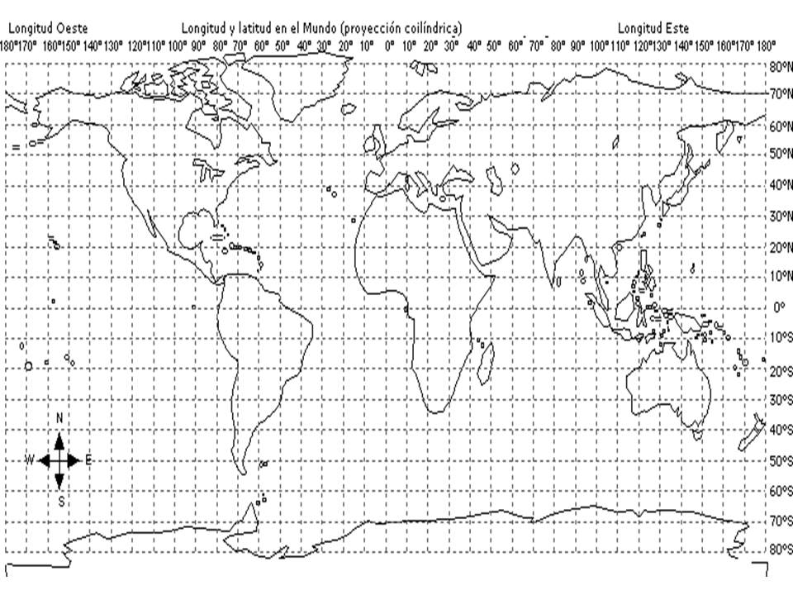
Ejemplo: 1 = Latitud 60° Sur, Longitud 0 °.
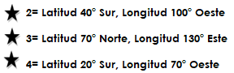

Mapa N°2
